**一、目的**

将仅能识别旧类的模型进行剪枝处理，为后期对剪枝后的模型进行增量做好准备。

**二、运行说明**

进入./Faster-RCNN-prune/simple-faster-rcnn-prune-VGG16文件夹中

运行命令：python faster-rcnn-prune_L1.py

**三、代码介绍**

1、

**（1）教师模型和学生模型通道数**

./Faster-RCNN-prune/simple-faster-rcnn-prune-VGG16/utils/config.py文件

剪枝过程中教师模型的卷积层通道数由参数tea_cfg设置

剪枝过程中学生模型的卷积层通道数由参数cfg设置



**（2）教师模型全连接层的神经元个数**

由

./Faster-RCNN-prune/simple-faster-rcnn-prune-VGG16/model/faster_rcnn_vgg16.py文件中的self.cls_loc、self.score设置；



由

./Faster-RCNN-prune/simple-faster-rcnn-prune-VGG16/model/vgg16.py文件中的else条件下的self.classifier设置

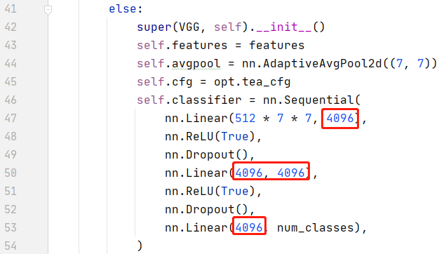

**（3）学生模型的全连接层的神经元个数**

由./Faster-RCNN-prune/simple-faster-rcnn-prune-VGG16/model/ faster_rcnn_vgg16_prune.py文件中的self.cls_loc、self.score设置；



由./Faster-RCNN-prune/simple-faster-rcnn-prune-VGG16/model/vgg16.py文件中的if条件下的self.classifier设置

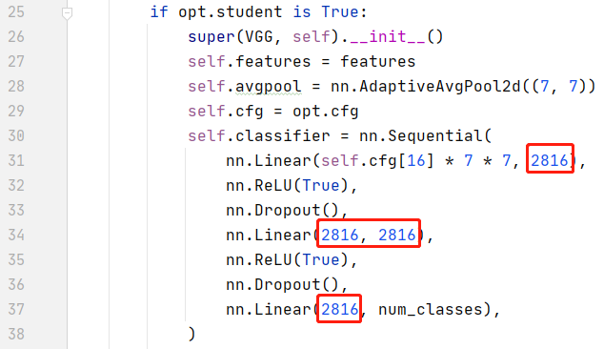

由./Faster-RCNN-prune/simple-faster-rcnn-prune-VGG16/ faster-rcnn-prune_L1.py文件设置

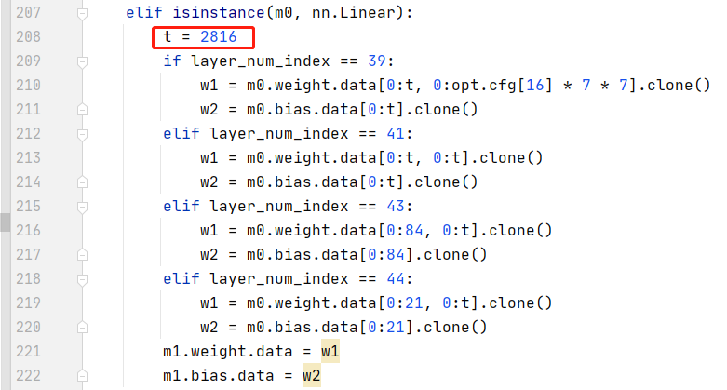

注：在论文涉及的实验中，剪枝过程中tea_cfg的参数一直为原始Faster R-CNN中的卷积层通道数；cfg参数为论文中的表3-9。

2、剪枝前后模型的参数量、学生模型的网络结构和代表每个通道是否被剪枝的cfg_mask被保存在checkpoints文件下的prune.txt文件中